Тема: УмVII₇ в гармоническом мажоре и миноре, мVII₇ в натуральном мажоре.

Прочитайте внимательно материал из учебника:

Итак, септаккорды VII ступени (вводные) обозначаются мVII₇(малый вводный) и умVII₇ (уменьшённый вводный). Их интервальный состав выглядит следующим образом:
мVII₇ = м.3+м.3+б.3, он строится только в натуральном мажоре.
умVII₇ = м.3+м.3+м.3, строится только в гармонических ладах, это самый напряжённый аккорд в музыке.
Оба септаккорда имеют два способа разрешения – непосредственно в тоническое трезвучие и через доминантовый квинтсекстаккорд (D⁶₅).
Пример:

С-dur натуральный C-dur - гармонический
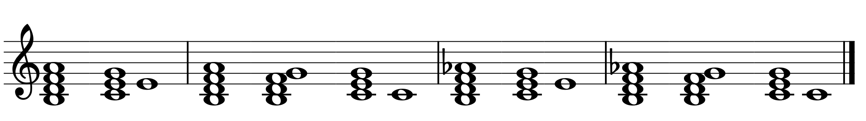
мVII₇ Т⁵₃ мVII₇ D⁶₅ Т⁵₃ умVII₇ Т⁵₃ умVII₇ D⁶₅ Т⁵₃

c-moll гармонический
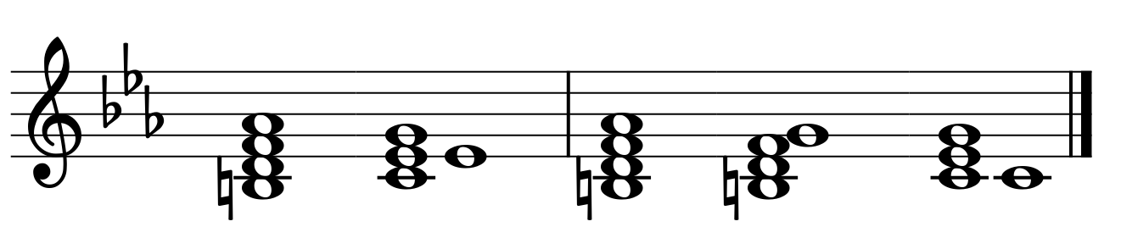
умVII₇ t⁵₃ умVII₇ D⁶₅ t⁵₃

Выполните устно и письменно следующие задания (внимание! вводные септаккорды разрешайте двумя способами по образцу)
Задание 1.

Задание 2.

Задание 3.
Настройтесь в тональности d-moll и запишите мелодию диктанта (звуковое приложение 1).

Задание 4.
Прослушайте звучание аккордов в звуковом приложении 2 и подчеркните те, которые там прозвучат (прозвучит всего 6 аккордов).

Б₆ | Ум⁵₃ | D₇ | М⁵₃ | умVII₇ | Б⁵₃ | D₂ | мVII₇ | М⁶₄ | Ув⁵₃

